美克盛世半导体传感器
筛选测试软件
使用说明书

郑州美克盛世电子科技有限公司

目 录
目录
第一章 测试系统简介 4
1.1 产品概述 4
1.2 产品组成 5
1.3 软件系统安装 5
第二章 系统使用与操作 7
2.1 基本操作 7
2.1.1 程序启动 7
2.1.2 软件窗口 7
2.1.2 测试过程 8
2.2 界面及操作 11
2.2.1 浓度显示模式 11
2.2.2端电压显示模式 11
2.2.3AD值显示模式 12
2.2.4读取传感器数据 12
2.2.7传感器分等定级 13
2.2.8测试结果数据导出 13
2.2.8历史数据曲线查看 15
2.2.13历史数据查看 15

第一章 测试系统简介

1.1 产品概述

美克盛世半导体传感器筛选测试工装由郑州美克盛世电子科技有限公司研发生产。可用于半导体传感器老化、性能测试与筛选。工装包含软硬件两部分。该工装一次能同时对1到64 支半导体传感器进行筛选测试，通过该工装软硬件可实现:
    - 可显示半导体传感器负载输出电压；
    - 可切换选择不同负载；
- 可显示半导体传感器实时AD、端电压；
    - 可筛选分级半导体传感器；
    - 可将测试结果、导出成EXCEL文档归档；
    - 串口连接方式，连接简单方便，适应windows各种版本；
    - 可查看历史测试结果以及历史曲线。

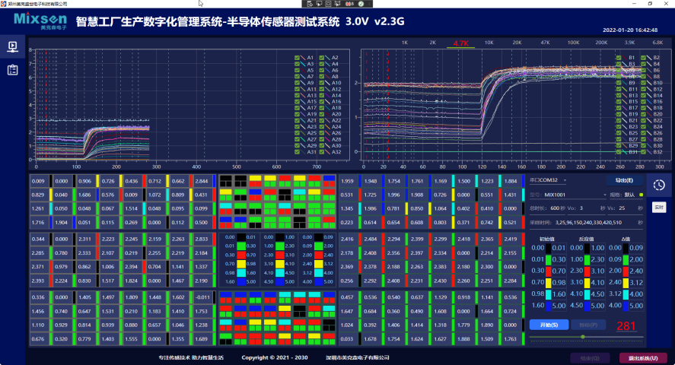

1.2 产品组成

系统由硬件，软件两部分组成。
硬件由筛选测试台、通信电源电缆、以及相关配气设备（客户自备）组成。测试台配置数据采集模块，支持1到64*11层路半导体传感器数据采集。
软件由软件本体和软件加密狗构成。软件运行环境：CPU类型:Intel I5-4590以上；CPU主频:3.0ghz以上；内存类型:DDR3 8GB以上；硬盘类型:500G硬盘；操作系统windows 7、windows 10 或以上系统。

1.3 软件系统安装

在 windows 的环境中下，打开美克盛世半导体传感器筛选测试工装的软件安装程序，按照提示安装完成。
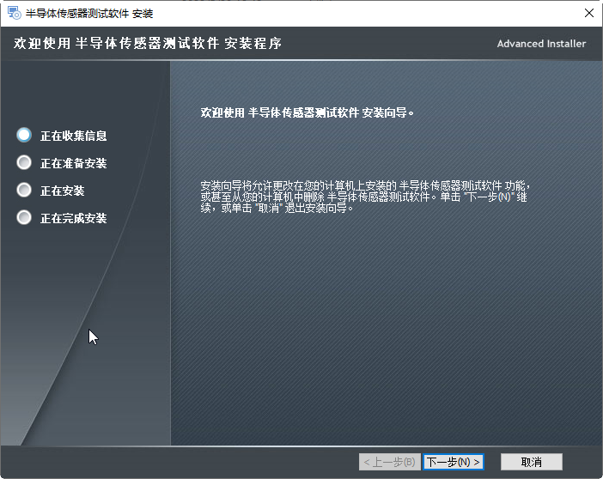

第二章 系统使用与操作

2.1 基本操作

2.1.1 程序启动

在 Windows 的环境中, 单击“半导体测试软件”、“MIX3003测试软件”启动图标,测试程序就会被打开运行，前者适用于5V测试台，后者适用于3V测试软件。
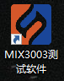
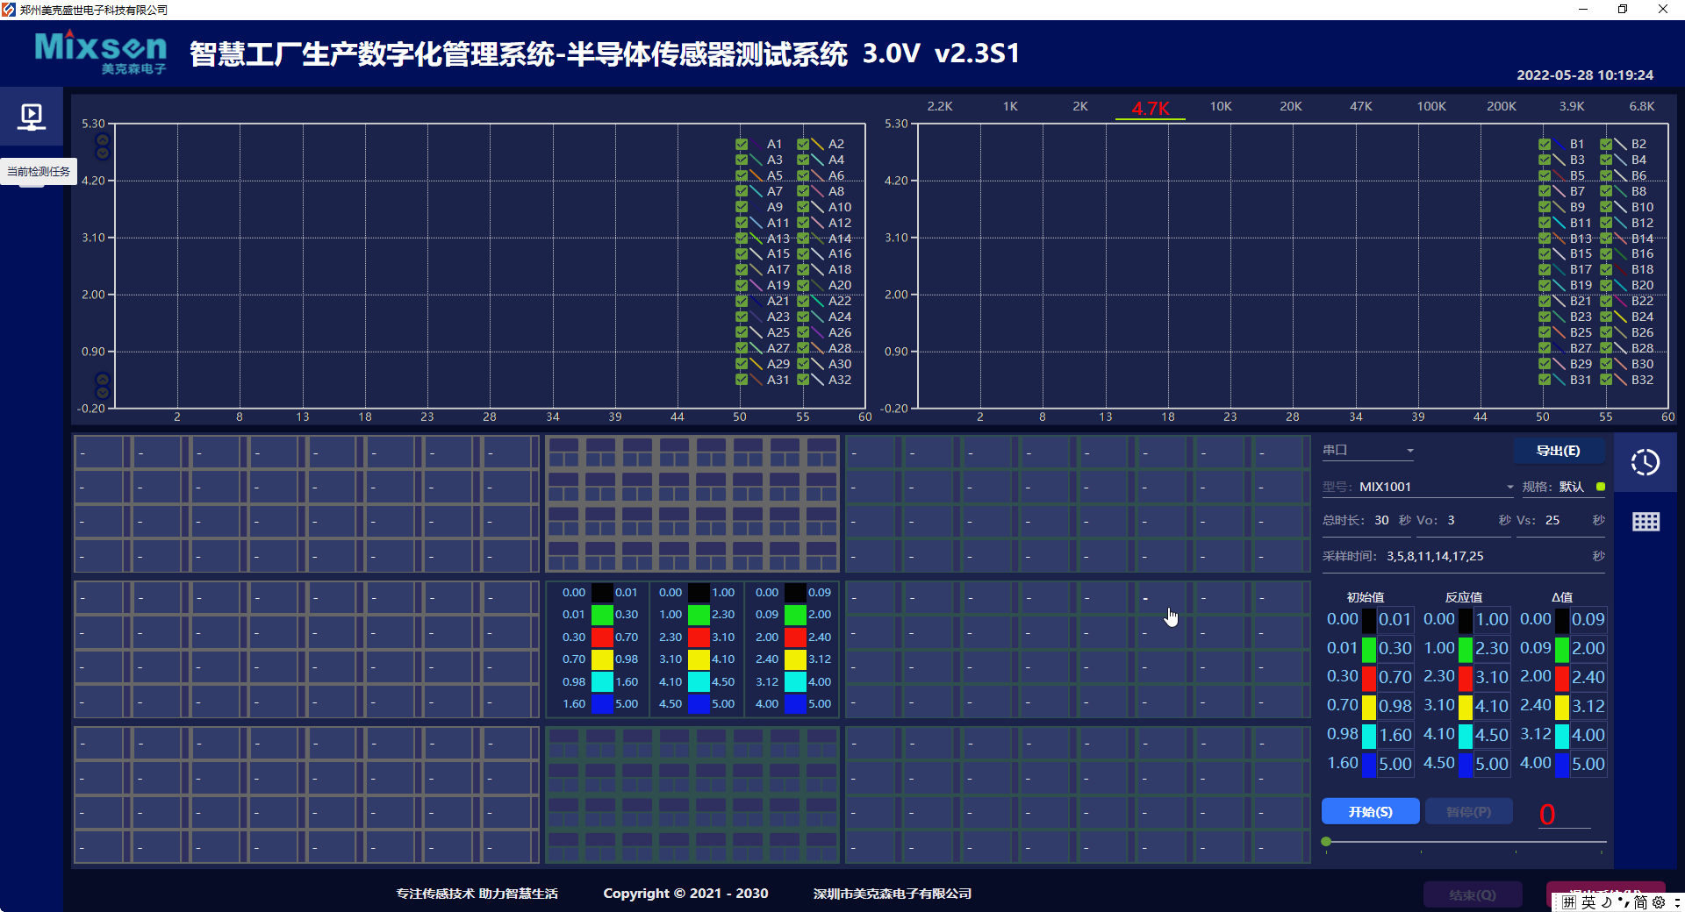
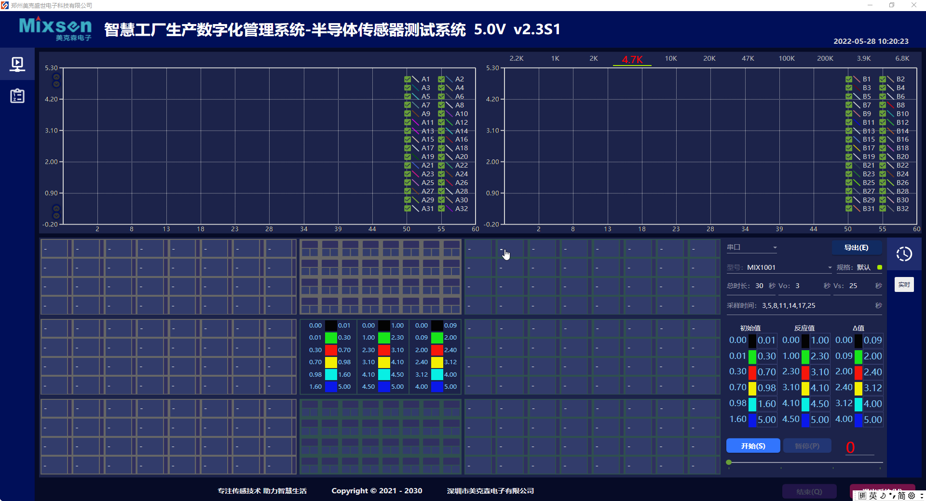

正式版软件受软件加密狗保护。启动软件前，请插入公司提供的软件狗。否则，会提示后会直接退出：
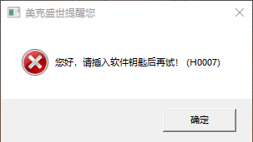
软件启动后，我们就可以利用美克盛世氧气半导体测试软件的各项功能，完成相应的任务。

2.1.2 软件窗口

本软件由四个主要窗口组成：软件标题显示区、功能导航区、参数设置按钮区、测试数据显示区。各窗口界面与Windows界面风格相似。请查看相应窗口的各区域范围。

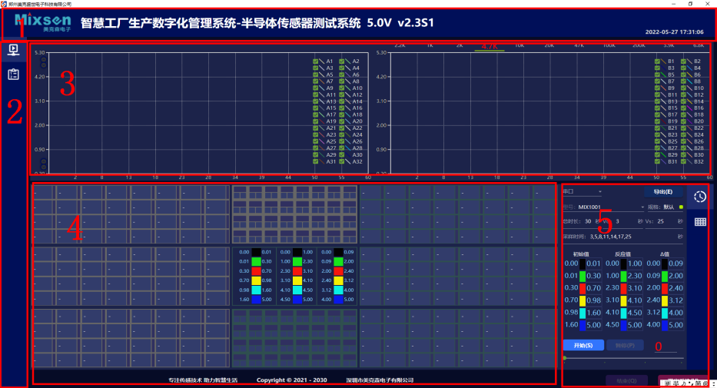

1.软件标题显示区 2.功能导航区

3.测试结果图表区 4.测试结果数据区

5.参数设置按钮区

2.1.3 测试结果

左侧图表对应测试台左侧插摷32个传感器，右侧图标对应右侧插摷32个传感器。
九宫格中左半部对应测试台左侧插摷32个传感器，右半部对应测试台右侧插摷；九宫格左上、左中、左下依次对应左侧托盘的零点值、反应值、最终值；九宫格右上、右中、右下依次对应右侧托盘的零点值、反应值、最终值；上中对应左侧32个传感器筛选定级后的颜色；下中对应右侧32个传感器筛选定级后的颜色；正中对应筛选色的图例。

2.2 界面及操作

2.2.1传感器测试
1、连接半导体传感器测试台：
- 连接测试台电源线、485串口通信线，检查电脑是否检测到USB串口，如果未检测到，请先安装USB转串口的公版驱动；

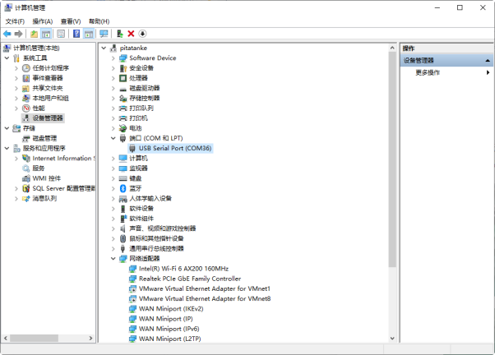

- 设置测试参数；

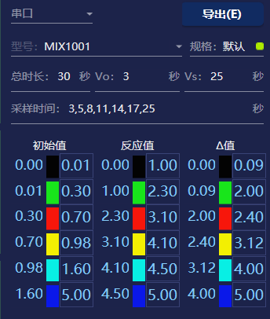

- 测试步骤：

（1）预热：将传感器插入测试工装，盖上气箱盖，供电1-2分钟预热待信号稳定；
（2）开始：点“开始”或“重新开始”按钮开始新一轮测试；
（4）暂停：点“暂停”按钮暂停数据采集；
（5）注气：根据测量规程注入特定量测气；
（5）结束：等待测试结束或点“停止”按钮结束测试；打开气箱盖，清空测气环境；
（6）挑选：根据预设挑选范围，挑选合格品；

2.2.2测试结果说明

      - 侧图表对应测试台左侧插摷32个传感器，右侧图标对应右侧插摷32个传感器。
      - 九宫格中左半部对应测试台左侧插摷32个传感器，右半部对应测试台右侧插摷；九宫格左上、左中、左下依次对应左侧托盘的初始值、反应值、Δ值；九宫格右上、右中、右下依次对应右侧托盘的初始值、反应值、Δ值；上中对应左侧32个传感器筛选定级后的颜色；下中对应右侧32个传感器筛选定级后的颜色；正中对应筛选色的图例。

2.2.3模拟负载切换
在曲线图上侧“2.2K”、“1K”、“2K”、“4.7K”、“10K”、“20K”图标切换到对应负载，负载切换后图表以及数据区域数据自动换算到对应负载值；测试台内部真实真实电阻值是4.7K，非4.7K负载值都基于该负载值换算得到；
备注：可通过左右键切换负载，通过Ctrl+左右键排列负载显示顺序；
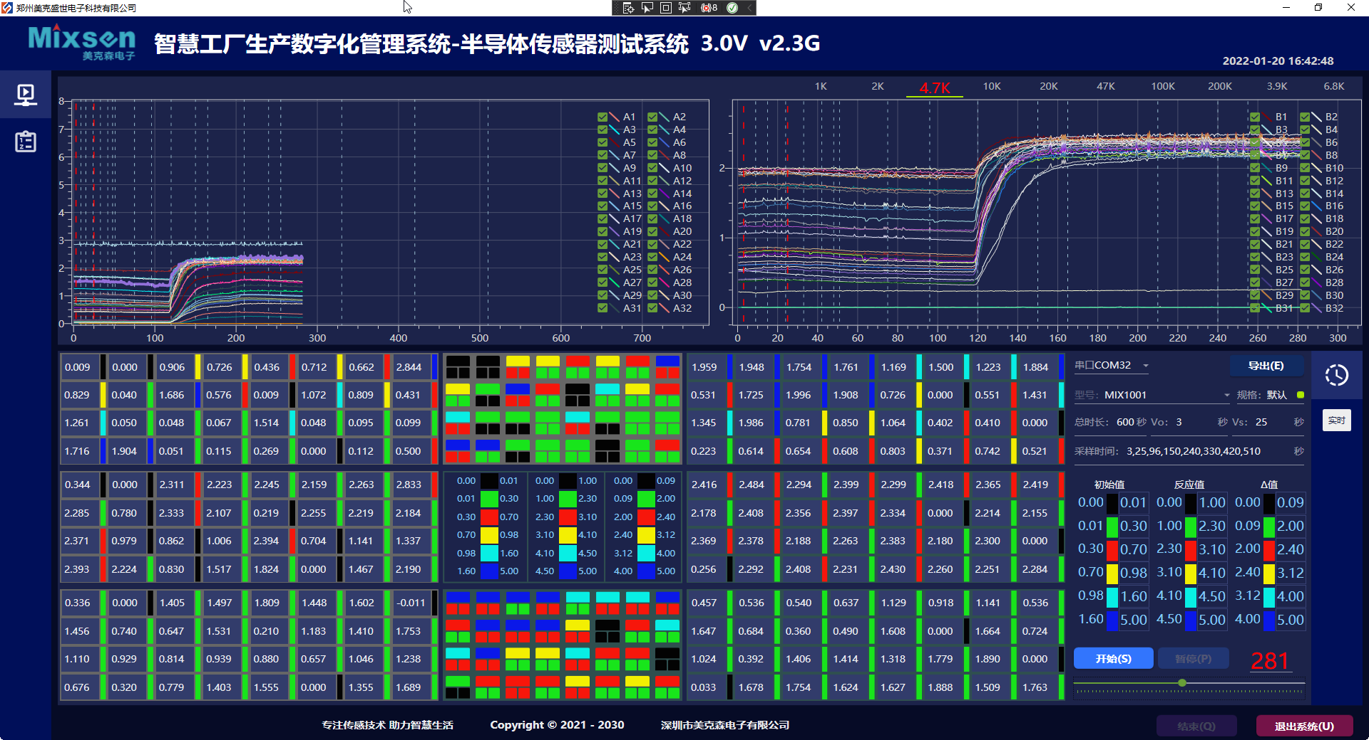
注：图表Y轴最大最小值可通过左侧图表Y轴旁“”微调按钮调节Y轴最大最小值，X轴通过参数中测试“总时长”自适应调控，无需人工干预；

2.2.4读取传感器数据
      - 在参数、按钮区选择“串口COMXXX”后；
      - 输入合适的测试总时长，这个时间包含“测试过程”中的开始测试、暂停备气、注气、混气、半导体传感器散气、等待测试结束环节，时间较长建议50秒，也可根据实际情况调整；
      - 点“开始”或“重新启动”按钮开始读取传感器数据；
      - 连接成功后，通过1.0K、4.7K等切换显示不同负载数据；

2.2.7传感器分等定级
      - 设置初始值、反应值、Δ值、图例颜色；
      - 通过各传感器颜色区分对传感器分等定级；
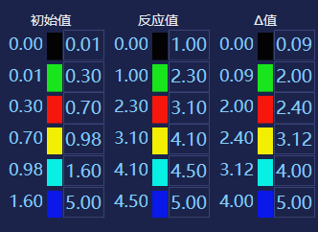

2.2.8测试结果数据导出
      - 切换到4.7K等不同负载数据模式；
      - 点“导出”按钮导出对应的测试结果数据，如下图示导出传感器电压数据；
      - “详细数据”记录了整个过程每个传感器明细数据；“采样点”记录了采样点数据；
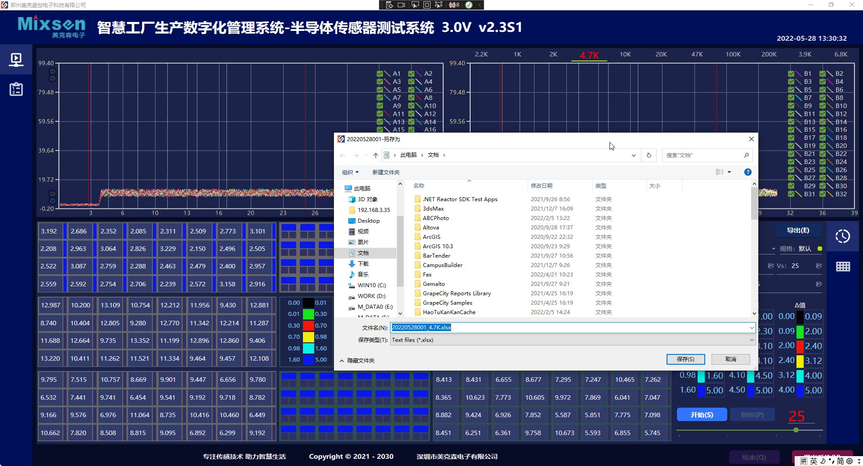
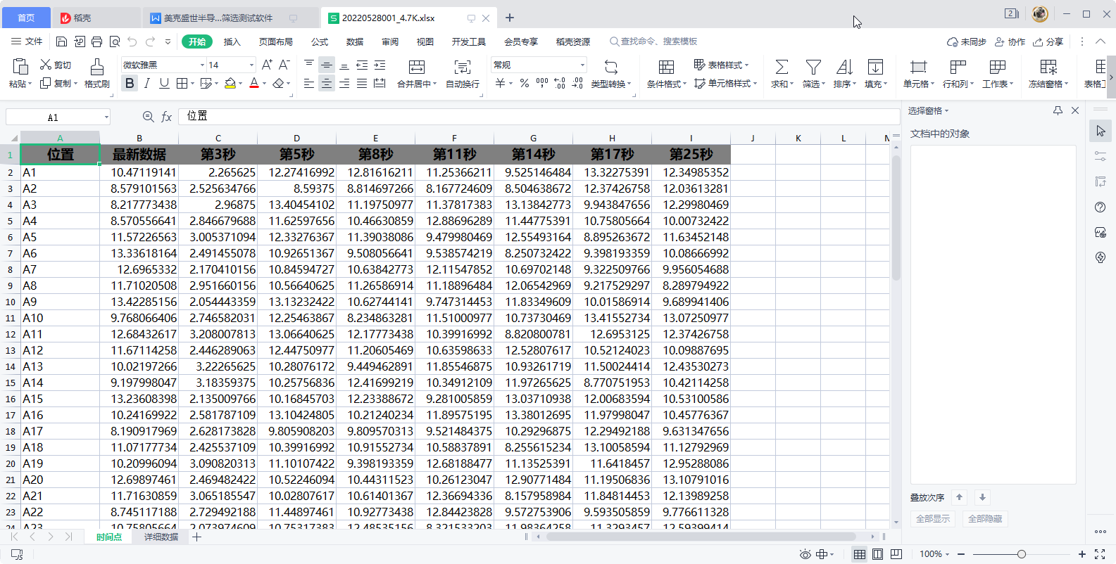
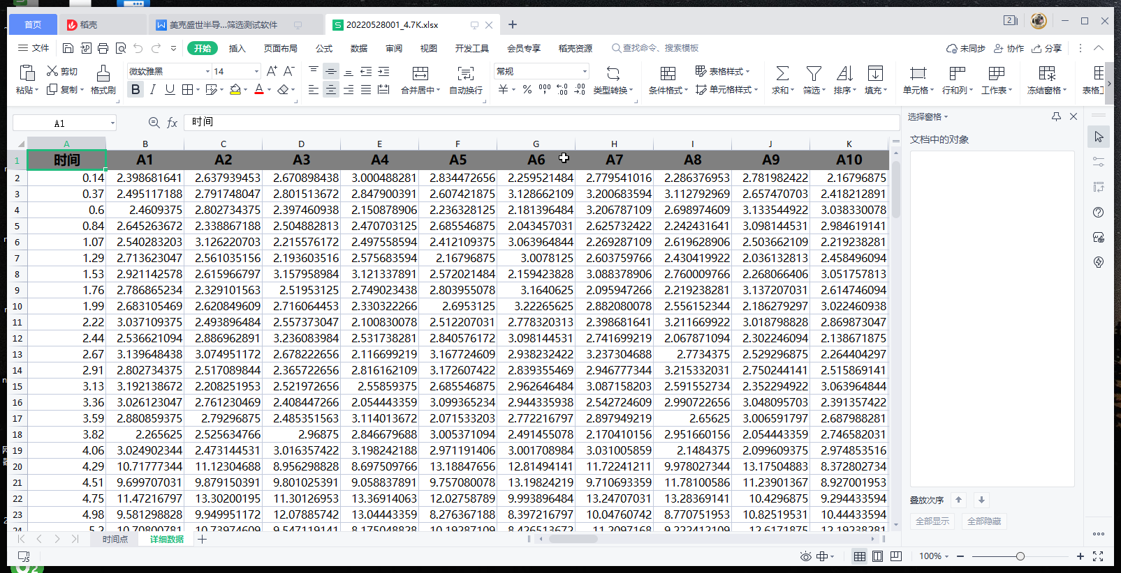

2.2.8历史数据曲线查看
在曲线区查看反应过程曲线，通过选择框或右键“全选”、“全不选”切换显示、隐藏电压等变化曲线；

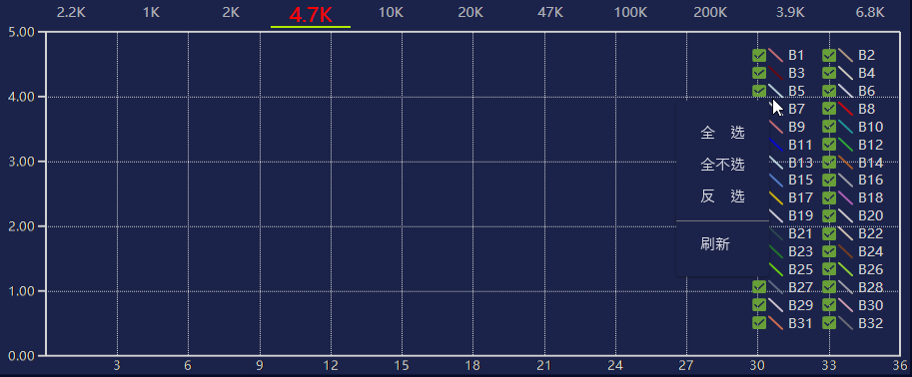

2.2.13历史数据查看
      - 导航区域中点“”按钮打开历史数据；
      - 选择想要查看的历史数据，点击链接打开对应测试批次；
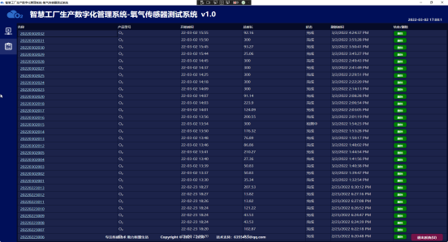

郑州美克盛世电子科技有限公司提供技术支持

